### DANH THIẾP

**SẢN PHẨM PHỔ THÔNG**

#### DANH THIẾP CHUẨN

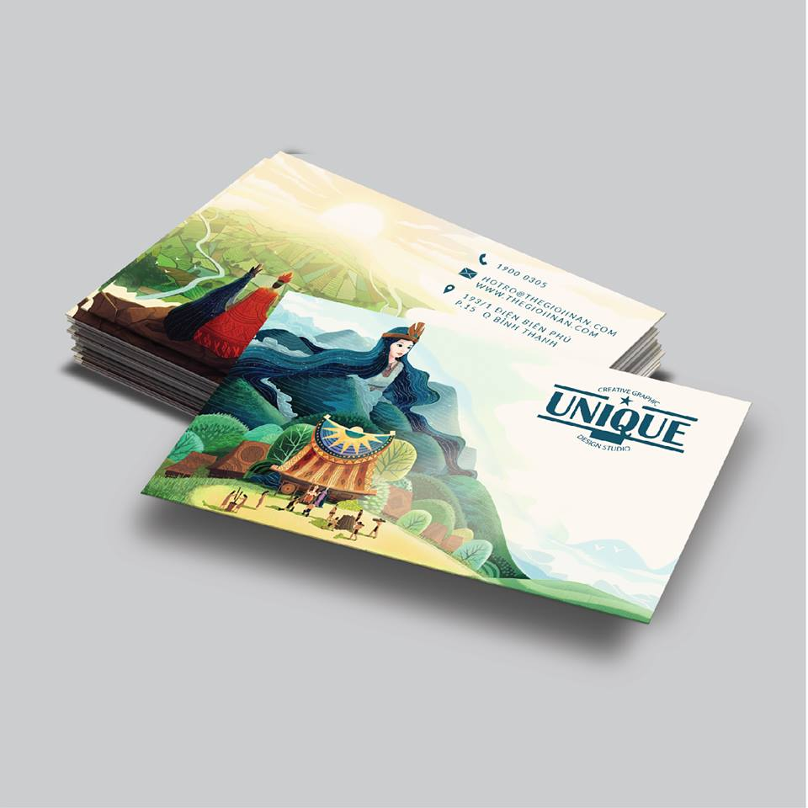

# DANH THIẾP CHUẨN

*Giá tiết kiệm - In 2 - 3 ngày*

# THÔNG SỐ CƠ BẢN

[- Màu sắc: nhiều màu](https://thegioiinan.com/faq/209/In-1-mau-in-nhieu-mau-in-4-mau-trong-in-an.html)  
- Số mặt in: 2 mặt  
[- Loại Giấy Couche 300gsm](https://thegioiinan.com/faq/205/Cac-loai-giay-trong-in-an-va-nhung-dieu-can-biet.html)  
- Kỹ thuật in: In Ghép   
- KT Thành Phẩm: 9x5.4cm  
[- Cán màng : Màng mờ 2 mặt](https://thegioiinan.com/faq/61/ky-thuat-can-mang.html)  
[- Cắt thành phẩm](https://thegioiinan.com/)

# YÊU CẦU CỦA BẠN

5 HỘP/TÊN 10 HỘP/TÊN 20 HỘP/TÊN

Số Lượng



Thời gian thành phẩm (*)  
2 Ngày

Giá :…

**DANH THIẾP CHUẨN**

Danh thiếp chuẩn được in với kỹ thuậtin offset 4 màu, thường sử dụng loại giấy Couche 300gsm và được cán màngmờ 2 mặt. Kích thước phổ biến là loại  9 x 5,4 cm. Với kích thước như thế, anh chị có thể thiết kế mẫu card nằm ngang hoặc theo chiều dọc. Thông thường mẫu name card nằm ngang thì phù hợp với cách sử dụng nhiều thông tin trên tấm name card của mình, còn chiều dọc thì chỉ nên thể hiện một số thông tin cơ bản.

**VÍ DỤ VỀ VÙNG IN**

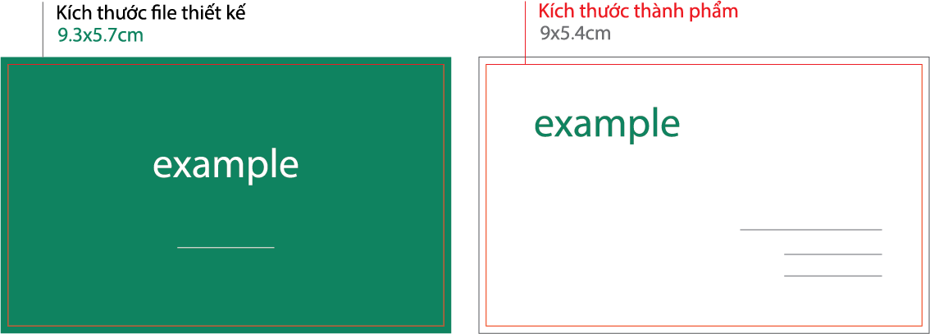

**https://thegioiinan.com/static/images/homepage/uudiem.png ƯU ĐIỂM**

- Giá thành tiết kiệm  
- Độ bền cao do có cán màng mờ 2 mặt  
- Chất lượng in ấn sắc nét

**https://thegioiinan.com/static/images/homepage/khuyetdiem.png KHUYẾT ĐIỂM**

- Thời gian in 2 - 3 ngày  
- Màu sắc tương đối so với file in   
- Màu sắc giữa các lần in tương đối

#### DANH THIẾP GIẤY MỸ THUẬT:

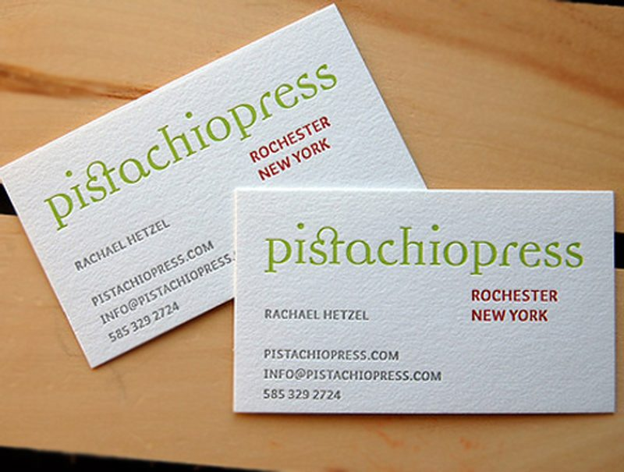

# DANH THIẾP GIẤY MỸ THUẬT

*Có thể lấy ngay - Loại giấy đa dạng*

# THÔNG SỐ CƠ BẢN

[- Màu sắc: nhiều màu](https://thegioiinan.com/faq/209/In-1-mau-in-nhieu-mau-in-4-mau-trong-in-an.html)  
- Kỹ thuật in: In KTS   
- KT Thành Phẩm: 9x5.4cm  
[- Cắt thành phẩm](https://thegioiinan.com/)

# YÊU CẦU CỦA BẠN

IN 1 MẶT IN 2 MẶT

[Loại Giấy](https://thegioiinan.com/faq/45/Cac-loai-giay-my-thuat---Art-Paper.html):



Số Lượng: 1 hộp x 1 tên =…đồng

Thời gian thành phẩm (*) 1 Buổi

DANH THIẾP GIẤY MỸ THUẬT

Trên thị trường in ấn hiện nay có rất nhiều loại giấy khác nhau, rất đa dạng về chủng loại và giá cả, với những loại giấy phổ thông cho đến các loại giấy cao cấp. Dòng giấy cao cấp phải kể đến là [giấy mỹ thuật](https://thegioiinan.com/faq/45/Chinh-sach-5-ngay-doi-tra-.html). Chất liệu [giấy mỹ thuật](https://thegioiinan.com/faq/45/Chinh-sach-5-ngay-doi-tra.html) cho anh chị nhiều lựa chọn với những mẫu giấy nhiều màu sắc, các sớ gân giấy nổi lên, những màu nhũ của giấy, hoặc độ trơn láng của từng loại giấy, tạo nên hiệu ứng cho những ấn phẩm trở nên sắc nét và nổi bật hơn.

**VÍ DỤ VỀ VÙNG IN**



**https://thegioiinan.com/static/images/homepage/uudiem.png ƯU ĐIỂM**

- Có nhiều sự lựa chọn về chất liệu giấy

- Thời gian thành phẩm nhanh

- Duyệt được mẫu trước khi in hàng loạt

- Chất lượng thành phẩm sắc nét

**https://thegioiinan.com/static/images/homepage/khuyetdiem.png KHUYẾT ĐIỂM**

- Độ bền phụ thuộc vào loại giấy

#### DANH THIẾP KỸ THUẬT SỐ :

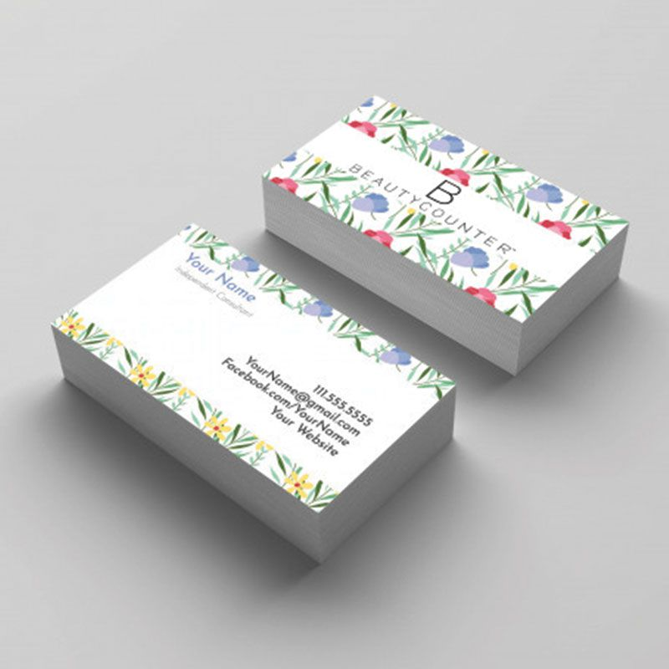

# DANH THIẾP KỸ THUẬT SỐ

*Có thể lấy ngay - Giá tiết kiệm*

# THÔNG SỐ CƠ BẢN

[- Màu sắc: nhiều màu](https://thegioiinan.com/faq/209/In-1-mau-in-nhieu-mau-in-4-mau-trong-in-an.html)  
[- Loại Giấy Couche 300gsm](https://thegioiinan.com/faq/205/Cac-loai-giay-trong-in-an-va-nhung-dieu-can-biet.html)  
- Kỹ thuật in: In KTS   
- KT Thành Phẩm: 9x5.4cm  
[- Cắt thành phẩm](https://thegioiinan.com/)

# YÊU CẦU CỦA BẠN

IN 1 MẶT IN 2 MẶT

[Cán màng KTS](https://thegioiinan.com/faq/61/ky-thuat-can-mang.html)

MÀNG MỜ 2 MẶT MÀNG BÓNG 2 MẶT KHÔNG

Số Lượng : 1 hộp x 1 tên =…đồng

Thời gian thành phẩm (*) 1 Buổi

DANH THIẾP KỸ THUẬT SỐ

Nếu anh chị cần gấp danh thiệp để chuẩn bị cho buổi gặp gỡ khách hàng sắp diễn ra hay là được Sếp giao nhiệm vụ chuẩn bị danh thiếp cho chuyến công tác mà thời gian chỉ còn vài tiếng đồng hồ thì hãy nghĩ ngay đến [In danh thiếp kỹ thuật số](https://thegioiinan.com/sanphaminan/84-247/Danh-Thiep-In-nhanh-in-nhanh-lay-lien-digital-business-cards.html) nhé.

D[anh thiếp kỹ thuật số](https://thegioiinan.com/sanphaminan/84-247/Danh-Thiep-In-nhanh-in-nhanh-lay-lien-digital-business-cards.html) là sản phẩm được in ấn rất nhanh dưới máy in công nghệ kỹ thuật số, trên chẩt liệu giấy Couche 300gsm, kích thước 9 x 5,4cm cho ra sản phẩm danh thiếp dày dặn, màu mực in sắc nét nhưng giá thành lại tiết kiệm.

**VÍ DỤ VỀ VÙNG IN**



**https://thegioiinan.com/static/images/homepage/uudiem.png ƯU ĐIỂM**

- Giá thành tiết kiệm  
- Thời gian thành phẩm nhanh  
- Duyệt được mẫu trước khi in  
- Chất lượng in ấn sắc nét

**https://thegioiinan.com/static/images/homepage/khuyetdiem.png KHUYẾT ĐIỂM**

- Danh thiếp không cán màng nên độ bền không cao

**SẢN PHẨM CAO CẤP**

#### DANH THIẾP GIẤY NHỰA:

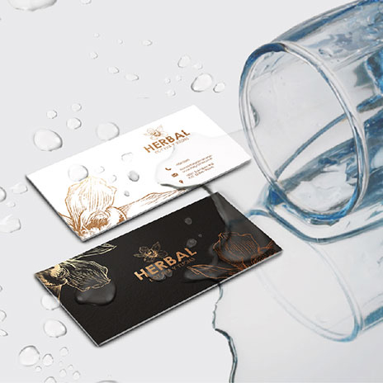

# DANH THIẾP GIẤY NHỰA

*Xé không rách - Không thấm nước*

# THÔNG SỐ CƠ BẢN

[- Màu sắc: nhiều màu](https://thegioiinan.com/faq/209/In-1-mau-in-nhieu-mau-in-4-mau-trong-in-an.html)  
[- Loại Giấy Plastic Paper 280gsm](https://thegioiinan.com/faq/205/Cac-loai-giay-trong-in-an-va-nhung-dieu-can-biet.html)  
- Kỹ thuật in: In KTS   
- KT Thành Phẩm: 9x5.4cm  
[- Cắt thành phẩm](https://thegioiinan.com/)

# YÊU CẦU CỦA BẠN

IN 1 MẶT IN 2 MẶT

Số Lượng : 1 hộp x 1 tên =…đồng

Thời gian thành phẩm (*) … Buổi

**DANH THIẾP GIẤY NHỰA**

D[anh thiếp giấy nhựa](https://thegioiinan.com/sanphaminan/84-178/in-card-visit-nhua-danh-thiep-bang-nhua-name-card-giay-nhua-plastic-card.html) là một sản phẩm nhựa PVC (Polyvinyl Clorua) có độ bền cơ học cao, dẻo dai, khó xé rách, không thấm nước, không bị lóa khi được quan sát dưới ánh sáng với cường độ lớn.

Chỉ có hai từ “ *đẳng cấp*” dành cho loại [danh thiếp giấy nhựa](https://thegioiinan.com/sanphaminan/84-178/in-card-visit-nhua-danh-thiep-bang-nhua-name-card-giay-nhua-plastic-card.html) này, chất liệu plastic cực kì ấn tượng, tạo nên cảm xúc rõ rệt nét cầm trên tay. Mặc dù giá thành cho sản phẩm này khá cao so với chất liệu thông thường nhưng khi bạn chọn chất liệu này sẽ tạo nên sự khác biệt giữa doanh nghiệp của bạn và các doanh nghiệp đối thủ. Việc sử dụng [danh thiếp giấy nhựa](https://thegioiinan.com/sanphaminan/84-178/in-card-visit-nhua-danh-thiep-bang-nhua-name-card-giay-nhua-plastic-card.html) sẽ khiến doanh nghiệp bạn trở nên ấn tượng, độc đáo và sáng tạo hơn.

Về độ bền của những [danh thiếp giấy nhựa](https://thegioiinan.com/sanphaminan/84-178/in-card-visit-nhua-danh-thiep-bang-nhua-name-card-giay-nhua-plastic-card.html) bạn sẽ hoàn toàn yên tâm, thời gian sử dụng cũng lâu dài hơn và rất tiện lợi trong việc giúp bạn[bảo quản.](http://thegioiinan.com/faq-79-Bao-quan-Danh-thiep.html)

**VÍ DỤ VỀ VÙNG IN**



**https://thegioiinan.com/static/images/homepage/uudiem.png ƯU ĐIỂM**

- Độ bền cao, chống thấm nước, khó xé rách  
- Duyệt được mẫu trước khi in  
- Chất lượng in ấn sắc nét

**https://thegioiinan.com/static/images/homepage/khuyetdiem.png KHUYẾT ĐIỂM**

- Giá thành khá cao  
- Dễ bị xước ngoài bề mặt *(vì thế cần hạn chế va quẹt)*

#### DANH THIẾP ÉP KIM:

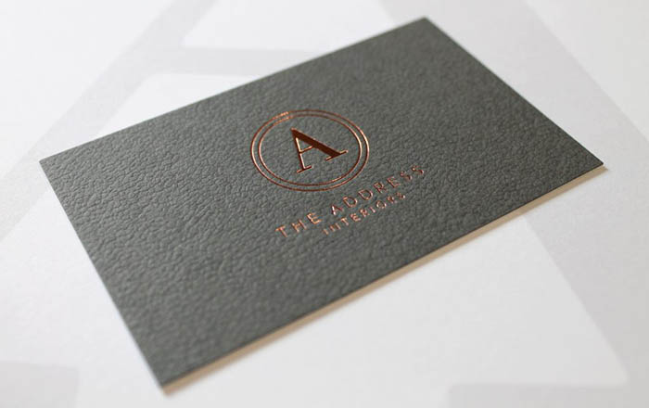

# DANH THIẾP ÉP KIM

*Thiết kế sang trọng - đẳng cấp*

# THÔNG SỐ CƠ BẢN

[- Màu sắc: nhiều màu](https://thegioiinan.com/faq/209/In-1-mau-in-nhieu-mau-in-4-mau-trong-in-an.html)  
[- Loại Giấy Notturno 300gsm](https://thegioiinan.com/faq/205/Cac-loai-giay-trong-in-an-va-nhung-dieu-can-biet.html)  
- Kỹ thuật in: Không In   
- KT Thành Phẩm: 9x5.4cm  
[- Cắt thành phẩm](https://thegioiinan.com/)

# YÊU CẦU CỦA BẠN

[Ép Kim](https://thegioiinan.com/faq/52/ky-thuat-ep-kim.html)

VÀNG (1 MẶT) BẠC (1 MẶT) ĐỒNG (1 MẶT)

VÀNG (2 MẶT) BẠC (2 MẶT) ĐỒNG (2 MẶT)

Số Lượng : 1 hộp x 1 tên =…đồng

Thời gian thành phẩm (*) … Ngày

DANH THIẾP ÉP KIM

Nếu bạn có mong muốn tấm danh thiếp của mình phải khác biệt, đẳng cấp phục vụ cho mục đích của mình hiệu quả tốt nhất thì hãy thử qua những mẫu [danh thiếp ép kim](https://thegioiinan.com/sanphaminan/84-239/Danh-Thiep-ep-Kim-Card-visit-ep-nhu-Metallic-Business-Cards.html) cao cấp nhé

Với [danh thiếp ép kim](https://thegioiinan.com/sanphaminan/84-239/Danh-Thiep-ep-Kim-Card-visit-ep-nhu-Metallic-Business-Cards.html)được sử dụng chất liệu giấy mỹ thuật cao cấp [Notturno 300gsm](https://thegioiinan.com/faq/80/Chinh-sach-5-ngay-doi-tra.html) nền giấy đen được[ép kim](https://thegioiinan.com/faq/45/Chinh-sach-5-ngay-doi-tra.html) những chi tiết với độ bóng và hiệu ứng hình ảnh sắc nét, độ bền cao, bề mặt được [ép kim](https://thegioiinan.com/faq/45/Chinh-sach-5-ngay-doi-tra.html) bắt sáng. [Kỹ thuật ép kim](https://thegioiinan.com/faq/45Chinh-sach-5-ngay-doi-tra.html) tạo sự sang trọng, hoàn thiện và giá trị cho ấn phẩm. Chính vì vậy ấn phẩm ép kim sẽ tạo được sự chú ý hơn những ấn phẩm được in ấn thông thường, đó cũng là lý do nhiều khách hàng, người nhận được ấn phẩm có ép kim thường lưu giữ cẩn thận các ấn phẩm này.

Ép kim là hình thức trang trí bề mặt sản phẩm bằng cách ép lên bề mặt in cần nhấn mạnh như hình ảnh hoa văn họa tiết, chữ viết, logo, biểu tượng, tên thương hiệu bằng nhũ vàng, bạc hay màu sắc khác nhằm mục đích làm cho sản phẩm nổi bật hơn, sử dụng khuôn in đã được gia nhiệt, ép mạnh tờ nhũ vào sản phẩm in. Nhờ nhiệt độ và áp lực nhũ được ép dán vào sản phẩm in những chỗ khuôn in lồi lên.

Đối với[danh thiếp ép kim](https://thegioiinan.com/sanphaminan/84-239/Danh-Thiep-ep-Kim-Card-visit-ep-nhu-Metallic-Business-Cards.html) chi phí bỏ ra cao hơn in danh thiếp thông thường, nhưng nó sẽ gây ấn tượng tốt cho khách hàng và nói lên tính sang trọng, đẳng cấp của bạn khi trao đổi danh thiếp với khách hàng.

**VÍ DỤ VỀ VÙNG IN**



**https://thegioiinan.com/static/images/homepage/uudiem.png ƯU ĐIỂM**

- Vùng ép kim tạo nên điểm nhấn làm danh thiếp trở nên sang trọng, đẳng cấp và khác biệt so với các danh thiếp thông thường.  
- Duyệt được mẫu trước khi in  
- Chất lượng sắc nét (theo file)

**https://thegioiinan.com/static/images/homepage/khuyetdiem.png KHUYẾT ĐIỂM**

- Giá thành sản phẩm khá cao

#### DANH THIẾP HIGHLIGHT:

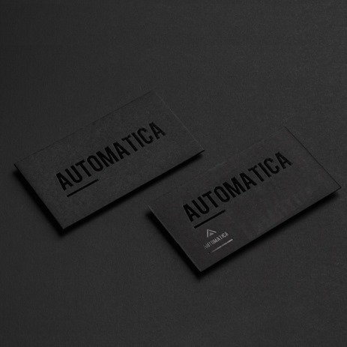

# DANH THIẾP HIGHLIGHT

*Tạo điểm nhấn*

# THÔNG SỐ CƠ BẢN

[- Màu sắc: nhiều màu](https://thegioiinan.com/faq/209/In-1-mau-in-nhieu-mau-in-4-mau-trong-in-an.html)  
[- Loại Giấy Notturno 300gsm](https://thegioiinan.com/faq/205/Cac-loai-giay-trong-in-an-va-nhung-dieu-can-biet.html)  
- Kỹ thuật in: Không In   
- KT Thành Phẩm: 9x5.4cm  
[- Cắt thành phẩm](https://thegioiinan.com/)

# YÊU CẦU CỦA BẠN

[Ép Kim](https://thegioiinan.com/faq/52/ky-thuat-ep-kim.html)

TRONG SUỐT (1 MẶT) TRONG SUỐT (2 MẶT)

Số Lượng : 1 hộp x 1 tên =…đồng

Thời gian thành phẩm (*) … Ngày

DANH THIẾP HIGHLIGHT

D[anh thiếp highlight](https://thegioiinan.com/sanphaminan/84-245/Danh-Thiep-Cao-cap-luxury-business-card-UV-card.html) được sử dụng chất liệu giấy mỹ thuật cao cấp [Notturno 300gsm](https://thegioiinan.com/faq/80/Chinh-sach-5-ngay-doi-tra.html) nền giấy đen được in với [kỹ thuật ép kim](https://thegioiinan.com/faq/52/Chinh-sach-5-ngay-doi-tra.html)có những chi tiết với độ bóng và hiệu ứng hình ảnh sắc nét, độ bền cao, bề mặt được ép kim bắt sáng. [Kỹ thuật ép kim](https://thegioiinan.com/faq/52/Chinh-sach-5-ngay-doi-tra.html) tạo sự sang trọng, hoàn thiện và giá trị cho ấn phẩm. Chính vì vậy ấn phẩm highlight sẽ tạo được sự chú ý hơn những ấn phẩm được in ấn thông thường, đó cũng là lý do nhiều khách hàng, người nhận được ấn phẩm có highlight thường lưu giữ cẩn thận các ấn phẩm này.

[Ép kim](https://thegioiinan.com/faq/52/Chinh-sach-5-ngay-doi-tra.html)là hình thức trang trí bề mặt sản phẩm in bằng cách ép lên bề mặt in cần nhấn mạnh như hình ảnh hoa văn họa tiết, chữ viết, logo, biểu tượng, tên thương hiệu bằng nhũ vàng, bạc hay màu sắc khác nhằm mục đích làm cho sản phẩm nổi bật hơn, sử dụng khuôn in đã được gia nhiệt, ép mạnh tờ nhũ vào sản phẩm in, nhờ nhiệt độ và áp lực nhũ được ép dán vào sản phẩm in những chỗ khuôn in lồi lên.

**VÍ DỤ VỀ VÙNG IN**



**https://thegioiinan.com/static/images/homepage/uudiem.png ƯU ĐIỂM**

- Vùng ép kim tạo nên điểm nhấn làm danh thiếp trở nên sang trọng, đẳng cấp và khác biệt so với các danh thiếp thông thường.  
- Duyệt được mẫu trước khi in  
- Chất lượng in ấnsắc nét

**https://thegioiinan.com/static/images/homepage/khuyetdiem.png KHUYẾT ĐIỂM**

- Giá thành sản phẩm khá cao

**SẢN PHẨM SÁNG TẠO**

#### DANH THIẾP TRÒN:

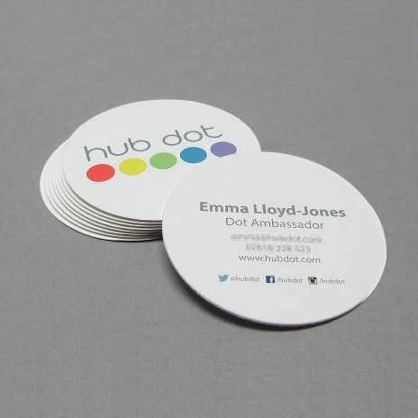

# DANH THIẾP TRÒN

*Circle Business Cards*

# THÔNG SỐ CƠ BẢN

[- Màu sắc: nhiều màu](https://thegioiinan.com/faq/209/In-1-mau-in-nhieu-mau-in-4-mau-trong-in-an.html)  
- Số mặt in: 2 mặt  
- Kỹ thuật in: In KTS   
- KT Thành Phẩm: 6x6cm  
[- Bế : Theo khuôn chuẩn](https://thegioiinan.com/faq/206/Ky-thuat-be-trong-in-an.html)

# YÊU CẦU CỦA BẠN

[Loại Giấy](https://thegioiinan.com/faq/45/Cac-loai-giay-my-thuat---Art-Paper.html)



Số Lượng : 1 hộp x 1 tên =…đồng

DANH THIẾP TRÒN

Khi nhắc tới [in danh thiếp](http://thegioiinan.com/inan/84/in-name-card-in-danh-thiep-in-card-visit-in-business-card-in-gia-re-hcm.html), bạn sẽ nghĩ tới ngay danh thiếp có hình vuông hay hình chữ nhật truyền thống. Những chiếc [in danh thiếp](http://thegioiinan.com/inan/84/in-name-card-in-danh-thiep-in-card-visit-in-business-card-in-gia-re-hcm.html) truyền thống với kích thước chuẩn cắt vuông cạnh luôn phổ biến và bạn có thể dễ dàng tìm thấy ở bất kỳ đơn vị in ấn nào. Tuy nhiên một tấm [in danh thiếp](http://thegioiinan.com/inan/84/in-name-card-in-danh-thiep-in-card-visit-in-business-card-in-gia-re-hcm.html) với hình dạng đặc biệt chắc chắn sẽ để lại ấn tượng lâu dài hơn.   
Danh thiếp nhỏ, tuy nhiên quan trọng nó có tác dụng rất lớn. Thông qua những tấm thiệp nhỏ, bạn giới thiệu được  bản thân, sự sáng tạo và cách liên lạc ở trong nhà. Gây được các ấn tượng từ những tấm thiệp nhỏ là bước đầu bạn tạo nên được thiện cảm đối với các khách hàng. D[anh thiếp hình tròn](https://thegioiinan.com/sanphaminan/84-434/Danh-Thiep-Tron-danh-thiep-hinh-dang-doc-dao-Circle-Business-Cards.html) chiếm ít không gian hơn so với những tấm thiệp truyền thống, tuy nhiên mang lại nét đẹp mới lạ và độc đáo.

**VÍ DỤ VỀ VÙNG IN**

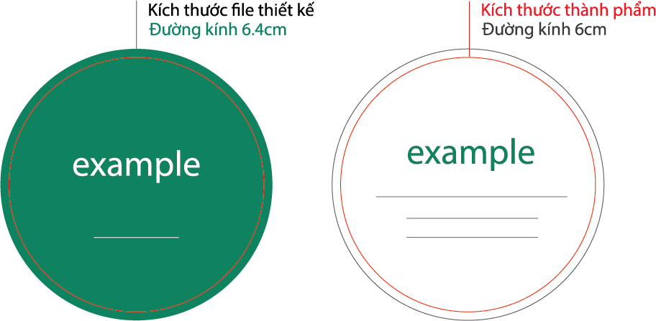

**https://thegioiinan.com/static/images/homepage/uudiem.png ƯU ĐIỂM**

- Hình dáng card độc đáo, sáng tạo tạo nên sự khác biệt so với các cơ bản của danh thiếp  
- Độ bền cao  
- Chất lượng sắc nét (theo file)

**https://thegioiinan.com/static/images/homepage/khuyetdiem.png KHUYẾT ĐIỂM**

- Thời gian in 3 - 4 ngày  
- Màu sắc tương đối  
- Độ bền màu giữa 2 mặt tương đối  
- Màu sắc giữa các lần in tương đối

#### DANH THIẾP GẤP ĐÔI:

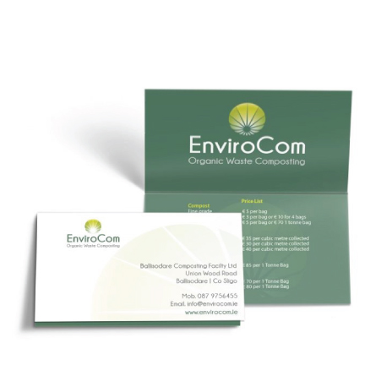

# DANH THIẾP GẤP ĐÔI

*Folded Business Cards*

# THÔNG SỐ CƠ BẢN

[- Màu sắc: nhiều màu](https://thegioiinan.com/faq/209/In-1-mau-in-nhieu-mau-in-4-mau-trong-in-an.html)  
- Số mặt in: 2 mặt  
[- Loại Giấy Couche 300gsm](https://thegioiinan.com/faq/205/Cac-loai-giay-trong-in-an-va-nhung-dieu-can-biet.html)  
- Kỹ thuật in: In Ghép   
- KT Thành Phẩm: 9x5.4cm  
[- Cán Màng : : Màng Mờ 2 Mặt](https://thegioiinan.com/faq/61/ky-thuat-can-mang.html)  
[- Cấn 1 đường](https://thegioiinan.com/faq/57/ky-thuat-duong-can.html)

# YÊU CẦU CỦA BẠN

5 HỘP/1 TÊN 10 HỘP/1 TÊN 20 HỘP/1 TÊN

Số Lượng : …Tên

Thời gian thành phẩm (*): … Ngày

DANH THIẾP GẤP ĐÔI

D[anh thiếp gấp đôi](https://thegioiinan.com/sanphaminan/84-438/Danh-Thiep-Gap-doi-Card-visit-gap-doi-Folded-Business-Cards.html) dạng gấp không quá phổ biến trên thị trường in ấn thiết kế danh thiếp. Nhưng nếu ai đã từng làm [danh thiếp gấp đôi](https://thegioiinan.com/sanphaminan/84-438/Danh-Thiep-Gap-doi-Card-visit-gap-doi-Folded-Business-Cards.html) sẽ không bao giờ muốn đổi sang loại danh thiếp khác. Có thể bạn cho rằng danh thiếp mà còn gấp đôi thì khá là dày, chiếm không gian khi mang theo bên người nhưng [danh thiếp gấp đôi](https://thegioiinan.com/sanphaminan/84-438/Danh-Thiep-Gap-doi-Card-visit-gap-doi-Folded-Business-Cards.html) lại giúp bạn thể hiện nhiều thông tin hơn và đặc biệt là sẽ tạo được ấn tượng với người nhận hơn những tấm danh thiếp chuẩn đơn thuần.   
Đôi lúc làm danh thiếp không cần phải chọn loại quá cao cấp. Chọn một kiểu danh thiếp mới lạ ít người sử dụng cũng là một cách làm danh thiếp hiệu quả. D[anh thiếp gấp đôi](https://thegioiinan.com/sanphaminan/84-438/Danh-Thiep-Gap-doi-Card-visit-gap-doi-Folded-Business-Cards.html) chính là kiểu thiết kế danh thiếp sáng tạo nhưng hiệu quả lại vô cùng tốt. Trên thị trường hiện nay số người sử dụng card gấp đôi khá ít, vì thế [danh thiếp gấp đôi](https://thegioiinan.com/sanphaminan/84-438/Danh-Thiep-Gap-doi.html) sẽ luôn nằm trong top hiếm và tạo được nhiều ấn tượng đặc biệt cho người nhận mặc dù cho phí sẽ cao hơn các mẫu [danh thiếp cơ bản.](https://thegioiinan.com/inan/84/in-name-card-in-danh-thiep-in-card-visit-in-business-card-in-gia-re-hcm.html)

**VÍ DỤ VỀ VÙNG IN**

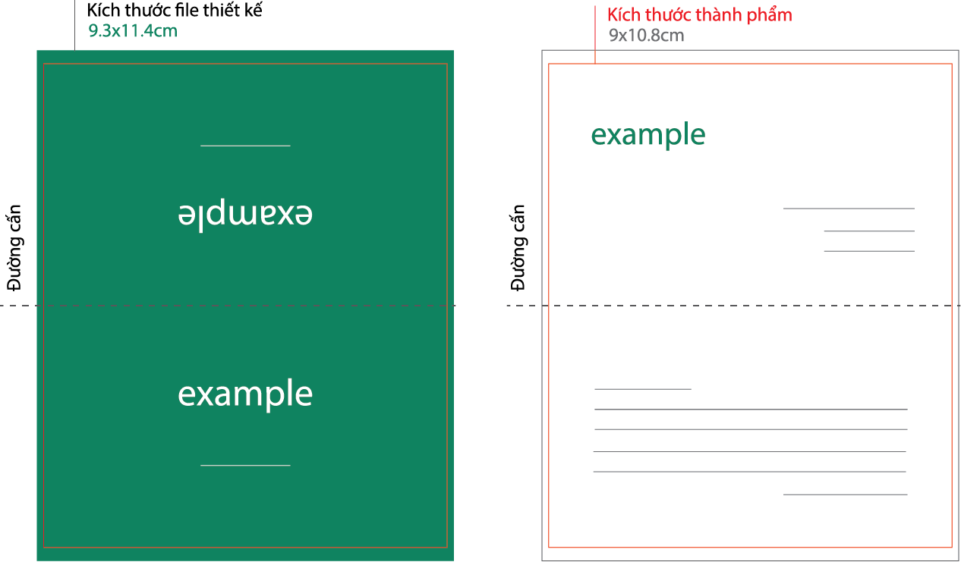

**https://thegioiinan.com/static/images/homepage/uudiem.png ƯU ĐIỂM**

- Danh thiếp gấp chứa đựng được nhiều thông tin hơn  
- Hình dáng card độc đáo, sáng tạo tạo nên sự khác biệt so với các cơ bản của danh thiếp  
- Độ bền cao  
- Chất lượng sắc nét (theo file)

**https://thegioiinan.com/static/images/homepage/khuyetdiem.png KHUYẾT ĐIỂM**

- Thời gian in 3 - 4 ngày  
- Màu sắc tương đối  
- Độ bền màu giữa 2 mặt tương đối  
- Màu sắc giữa các lần in tương đối

#### DANH THIẾP VUÔNG:

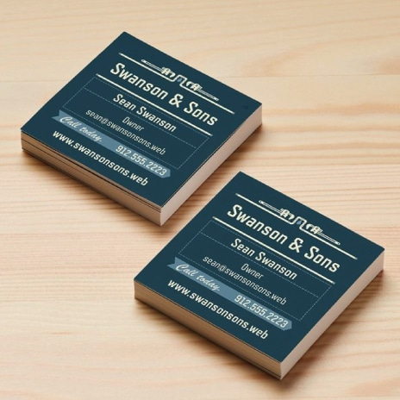

# DANH THIẾP VUÔNG

*Square Business Cards*

# THÔNG SỐ CƠ BẢN

[- Màu sắc: nhiều màu](https://thegioiinan.com/faq/209/In-1-mau-in-nhieu-mau-in-4-mau-trong-in-an.html)  
- Số mặt in: 2 mặt  
[- Loại Giấy Couche 300gsm](https://thegioiinan.com/faq/205/Cac-loai-giay-trong-in-an-va-nhung-dieu-can-biet.html)  
- Kỹ thuật in: In Ghép   
- KT Thành Phẩm: 5.4x5.4cm  
[- Cán Màng : : Màng Mờ 2 Mặt](https://thegioiinan.com/faq/61/ky-thuat-can-mang.html)  
[- Cắt thành phẩm](https://thegioiinan.com/)

# YÊU CẦU CỦA BẠN

5 HỘP/1 TÊN 10 HỘP/1 TÊN 20 HỘP/1 TÊN

Số Lượng:



Thời gian thành phẩm (*): … Ngày

Giá: …

DANH THIẾP VUÔNG

Bạn muốn có danh thiếp đẹp và thu hút. D[anh thiếp vuông](http://thegioiinan.com/sanphaminan/84-435/Danh-Thiep-Vuong.html) là sự chọn tốt nhất hiện nay. Không tốn quá nhiều công sức nhưng hiệu quả cực kỳ tốt. Đặc biệt với thiết kế vuông bạn có thể in danh thiếp giá rẻ hơn nhiều so với các loại danh thiếp cao khác.  
D[anh thiếp vuông](http://thegioiinan.com/sanphaminan/84-435/Danh-Thiep-Vuong.html) là danh thiếp được thiết kế theo hình vuông, là một ý tưởng khá mới mẻ (do đa số chúng ta vẫn thường in danh thiếp hình chữ nhật), nhưng tạo được ấn tượng thú vị cho người nhận.  
Bất kỳ điều gì mang tính phá cách đều nhằm mục đích thể hiện cá tính hoặc những điều đặc biệt, và[danh thiếp vuông](http://thegioiinan.com/sanphaminan/84-435/Danh-Thiep-Vuong.html), với việc vượt ra ngoài khuôn khổ của những tấm [danh thiếp tiêu chuẩn](https://thegioiinan.com/sanphaminan/84-79/in-card-visit-gia-re-in-name-card-gia-re-in-card-gia-re-in-danh-thiep-gia-re-hcm.html), truyền thống, cũng nhằm mục đích này. Bất kể ngành nghề, lĩnh vực kinh doanh của bạn là gì, những tấm D[anh thiếp vuông](http://thegioiinan.com/sanphaminan/84-435/Danh-Thiep-Vuong.html) sẽ giúp cho hình ảnh cá nhân, doanh nghiệp cũng như sản phẩm và dịch vụ của bạn luôn nổi bật, ấn tượng và đặc biệt trong tâm trí khách hàng

.

**VÍ DỤ VỀ VÙNG IN**

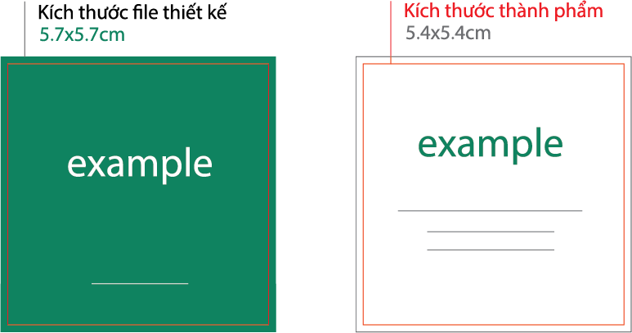

**https://thegioiinan.com/static/images/homepage/uudiem.png ƯU ĐIỂM**

- Hình dáng card độc đáo, sáng tạo tạo nên sự khác biệt so với các hình dáng cơ bản của danh thiếp  
- Độ bền cao  
- Giá thành tiết kiệm  
- Chất lượng in sắc nét

**https://thegioiinan.com/static/images/homepage/khuyetdiem.png KHUYẾT ĐIỂM**

- Thời gian in 2-3 ngày  
- Màu sắc tương đối  
- Độ bền màu giữa 2 mặt tương đối  
- Màu sắc giữa các lần in tương đối